UNIVERSIDAD DE CIENCIAS MÉDICAS DE LA HABANA
CURSO 2018-2019
ASIGNATURA: CÉLULA, TEJIDOS Y SISTEMA TEGUMENTARIO
CLASETALLER: NÚCLEO.CICLOCELULAR. MUERTE CELULAR

CONTENIDOS:

NÚCLEOCELULAR:
- Concepto. Características generales. Componentes.
- Envoltura nuclear: Concepto. Componentes: Membranas, complejo de poro y lámina nuclear. Características morfo-funcionales de cada uno.
- Cromatina. Concepto. Composición macromolecular general. Características morfo-funcionales
- Nucléolo: Concepto. Composición macromolecular. Características morfo-funcionales
- Matriz nuclear: Concepto. Componentes. Características morfo-funcionales
CICLO CELULAR.
- Concepto. Etapas del ciclo celular:
- Interface: etapas: G_{1,} S y G₂. Etapa G₀. Características de células proliferantes y quiescentes
- División celular. Tipos: mitosis y meiosis. Características morfológicas de cada etapa. Cromosomas características morfo-funcionales: cariotipo
- Control del ciclo celular
MUERTE CELULAR.
- Concepto. Tipos de muerte celular
- Apoptosis. Características morfo-funcionales. Etapas
- Necrosis u oncosis. Características morfo-funcionales

OBJETIVOS:
- Explicar las características generales del núcleo y particulares de sus componentes vistos al microscopio óptico y electrónico utilizando esquemas y fotomicrografías
- Definir en qué consiste el ciclo celular, sus etapas y su importancia funcional.
- Explicar las etapas, fases y control del ciclo celular, teniendo en cuenta los tipos de división celular: mitosis y meiosis; utilizando esquemas y fotomicrografías.
- Definir en qué consiste la muerte celular, las características morfo-funcionales de las dos variedades más estudiadas, utilizando esquemas y fotomicrografías

RECOMENDACIONES DEL CLAUSTRO DE PROFESORES
Para abordar los contenidos señalados es importante consultar los libros de texto: " Histología Básica". Sexta Edición de Junqueira y Carneiro año 2005, y "Morfofisiología I" de autores cubanos, Segunda edición. Año 2015. Le aconsejamos consulte las notas de clases de las conferencias impartidas por el colectivo de profesores del Departamento. Lea cuidadosamente las tareas que se le exponen a continuación y prepare con esmero su clase taller. Sus profesores
CUESTIONARIO:

Tarea No 1 Inicie su estudio confeccionando un resumen donde analice el concepto de núcleo, así como las características generales de este en cuanto a: forma, volumen, número y localización. Debe referirse a sus propiedades tintoriales al M/O con la técnica hematoxilina y eosina y justifíquelas.

Tare No 2 En la imagen aparece una célula muscular estriada esquelética exponga como podemos clasificarla teniendo en cuenta el número de núcleos. Tome las flechas como referencia.

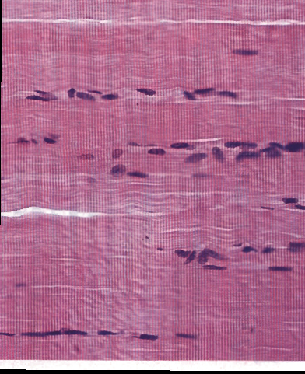

Tarea No 3 En la siguiente imagen estamos viendo un tipo de célula ¿cómo la clasificaría UD teniendo en cuenta el número de Núcleos? Diga a qué tipo celular de nuestro organismo corresponde la imagen.

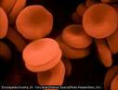

Tarea No 4. La siguiente imagen corresponde a una fotomicrografía al M/O del hígado coloreado con H/E. Responda a qué tipo de núcleos corresponden los señalamientos 1 y 2, justifique su respuesta. Diga qué significado funcional tienen estos tipos de núcleos.

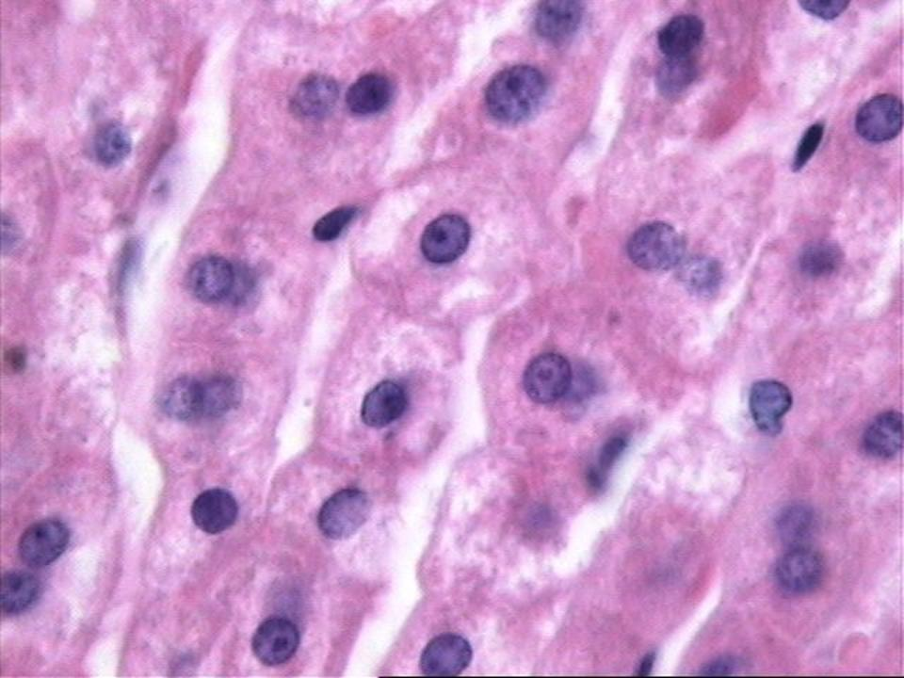

Tarea No 5 Observe la imagen que aparece a continuación y diagnostique los componentes del núcleo señalados con las diferentes letras

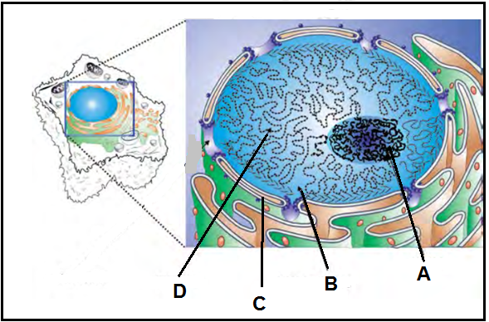

Tarea No 6. Enumere los componentes de la envoltura nuclear y diga cómo es la visibilidadde esta estructura al M/O y al M/E

Tarea No 7. Exponga la estructura e importancia del complejo de poro en el tránsito de macromoléculas entre el núcleo y el citoplasma. Auxíliese del siguiente esquema.
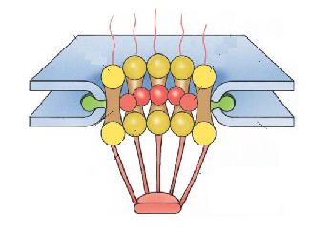

Tarea No 8. Defina qué es la cromatina, cuál es su composición macromolecular general, cuántos tipos pueden encontrarse en la célula y donde se localiza cada tipo. Explique sus diferentes niveles de organización.

Tarea No 9 Diagnostique los tipos de la cromatina señalados con los números 1 y 2 en la siguiente fotomicrografía electrónica. .

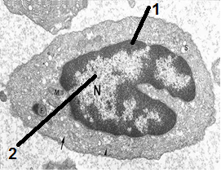

Tarea No 10 Diagnostique el componente nuclear señalado con la flecha roja y explique su estructura.
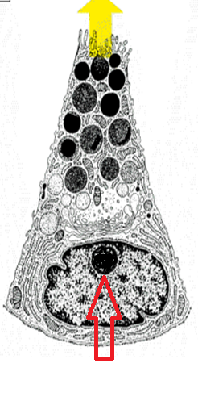

Tarea No 11 Explique la estructura del nucléolo, señalando sus componentes y justifique su importancia funcional.

Tarea No 12 Describa las diferentes etapas del ciclo celular. ¿Qué diferencias existe entre las células quiescentes y las células proliferantes? Describa las etapas G1S y G2.

Tarea No 13 Las células postmitóticas pluricelulares pueden salir del ciclo celular y permanecer sin proliferar durante días, semanas o en algunos casos durante toda la vida del organismo, por ejemplo las neuronas. Diga: ¿En qué fase del ciclo celular se encuentran estas células?

Tarea No 14 De la división celular responda: importancia, variedades, en cuáles tipos de células ocurre cada una de las mismas. .

Tarea No 15
inciso a) Diagnostique y describa las etapas de la mitosis que se le presentan a continuación. Tome como referencia los números con los cuales han sido identificadas carda etapa de la mitosis

1 2 3 4

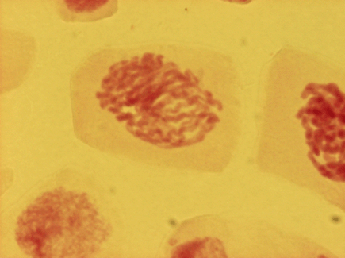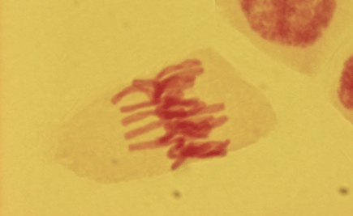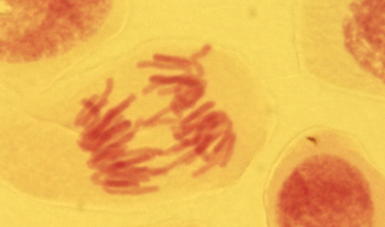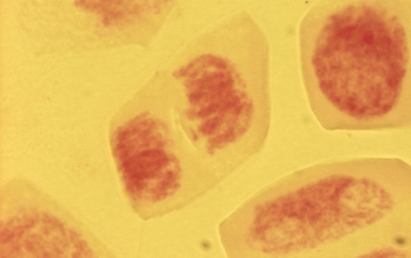

Inciso b) Diagnostique qué está ocurriendo en la siguiente imagen
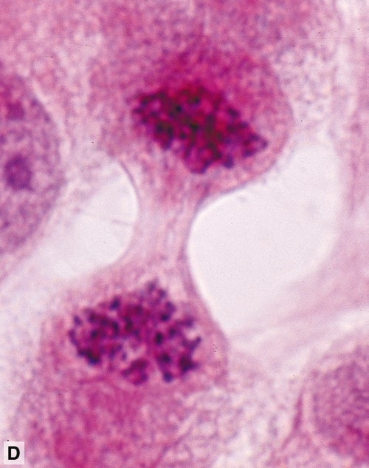

Tarea No 16 Explique qué características tiene la división celular en el caso de las células germinativas y señale las diferencias con relación a este proceso en las células somáticas.

Tarea No 17: Señale la importancia funcional de la división celular por meiosis

Tarea No 18. Explique cómo ocurre el control del ciclo celular.

Tarea No 19: Enumere los tipos de muerte celular más conocidos y exponga el concepto de cada uno.

Tarea No 20 Observe el siguiente esquema y diagnostique qué tipo de muerte presentan las células marcadas con las letras A y B

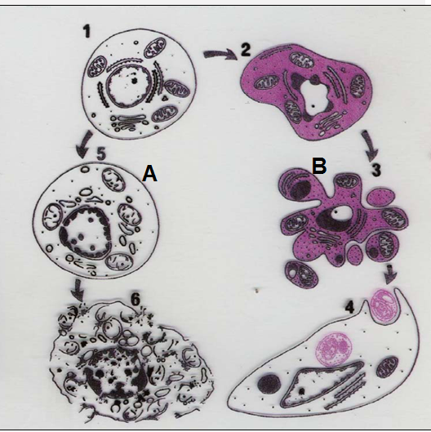

Tarea No 21: Analice la siguiente fotomicrografía electrónica: Diagnostique el tipo de muerte y exponga las principales características de este tipo de muerte celular
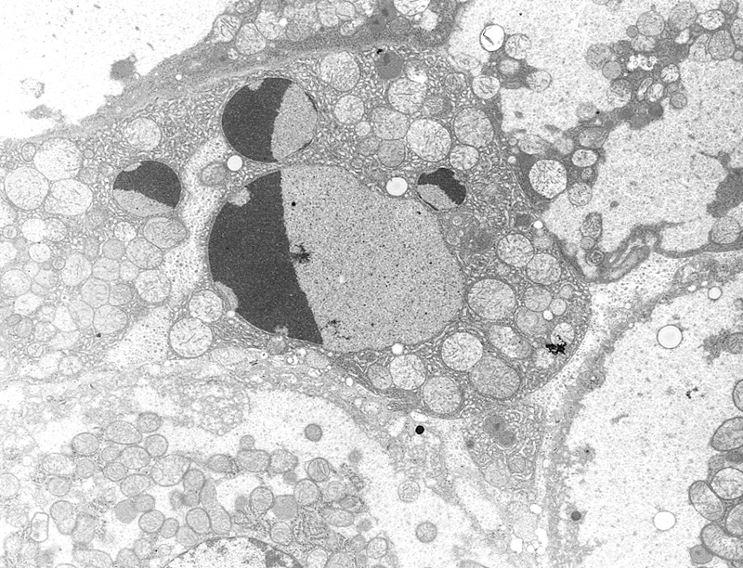

Tarea No 22. Exponga la importancia funcional de la muerte por apoptosis

BIBLIOGRAFÍA RECOMENDADA:

- Colectivo e autores cubanos. Morfofisisología I. Segunda edición 2015.
- Junqueira, L. C.; Carneiro, J. Histología Básica, 6ta. Edición, Barcelona, España. 2005
- Eliseiev V G, AfanasievYu. Atlas de la Estructura microscópica y ultramicroscópica de las células, tejidos y órganos. Editorial MIR. SegundaEdición. URSS. 1987.

